【电路设计】+单相交流电压电流表(TMS320F28027)
去年做的一个扩展板卡，用于“C2000 LaunchPad”外扩。实现单相交流电压电流表采样及显示。
单相交流电压电流表原理图：
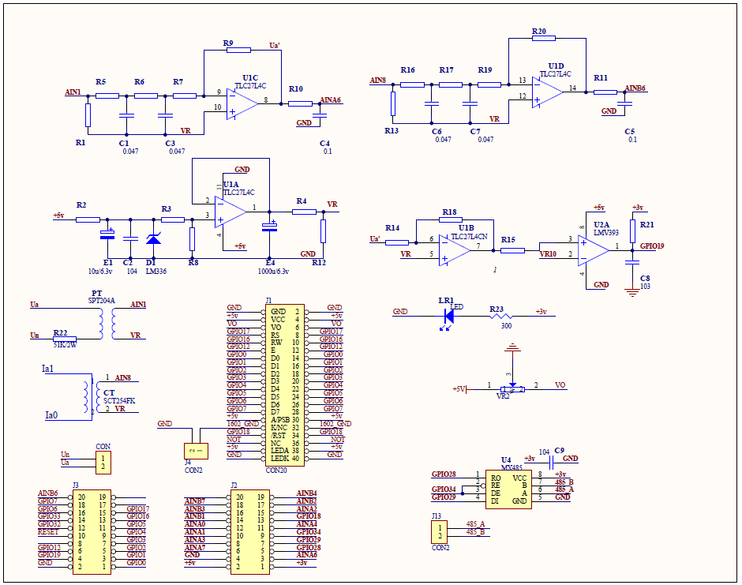
单相交流电压电流表PCB图：
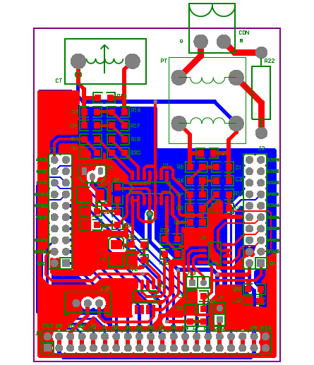
实物图：
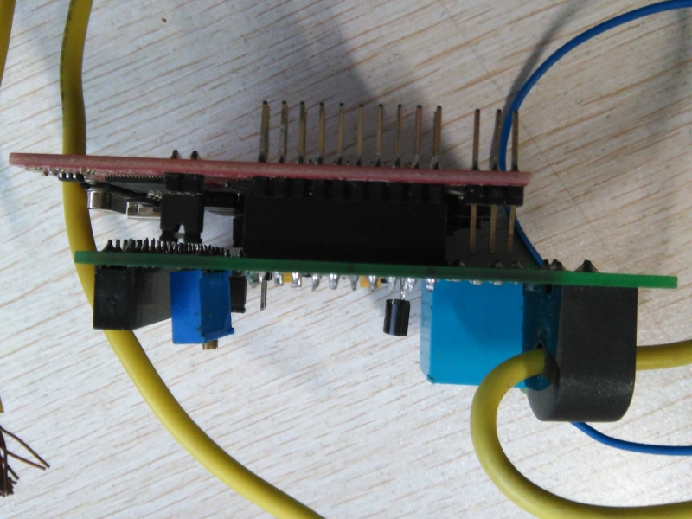
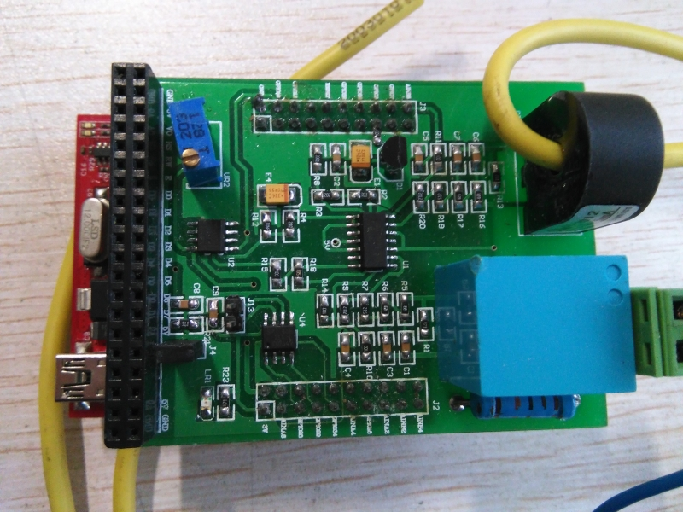
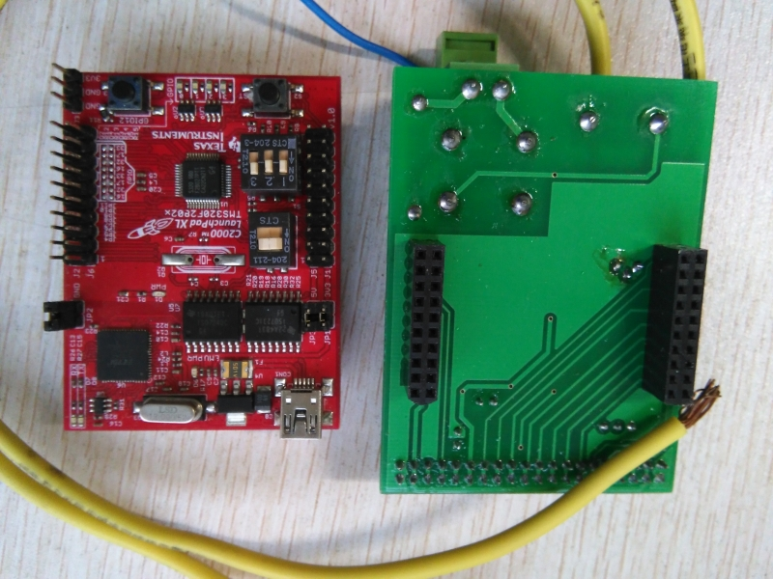
互感器采样信号，经运放调理进AD，通过算法（fft或者均方根）计算交流电压、电流、频率、功率因数。
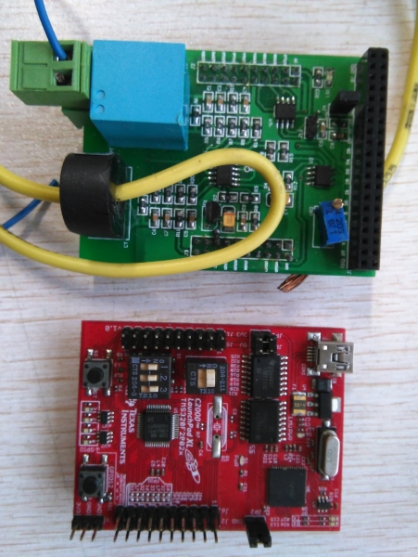
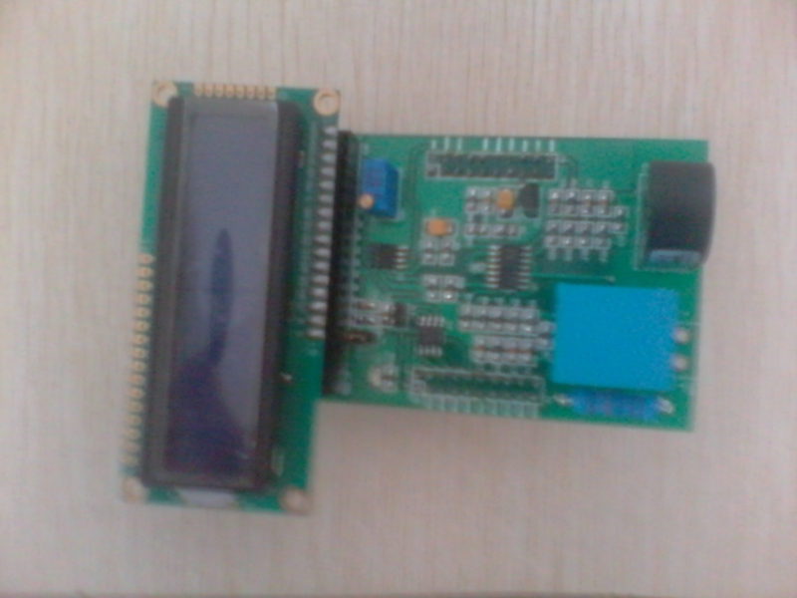
单相交流电压、电流表。互感器采样信号，经运放调理进AD，通过算法（fft或者均方根）计算交流电压、电流、频率、功率因数。测量范围：电压0~300V，电流0~10A。

